Дзяржаўная ўстанова адукацыі
“Сіняўская сярэдняя школа Клецкага раёна”

Намінацыя «Мая Радзіма Беларусь»

Скарбы зямлі маёй
(Даследаванне гісторыі в. Ганявічы і заняткаў яе жыхароў)

Тып работы: індывідуальны

Выканаў: Кораб Віталія Іванаўна,
13.05.2011 г.н., 4 клас
ДУА «Сіняўская сярэдняя школа
Клецкага раёна»,
Мінская вобласць, Клецкі раён,
аг.Сіняўка, вул.Школьная, 12
Тэл. 8 01793 45 6 80
E-mail:
sinyavka@kletsk-asveta.gov.by
Кіраўнік работы: Есіс Людміла Уладзіміраўна,
настаўнік пачатковых класаў
вышэйшай катэгорыі,
ДУА «Сіняўская сярэдняя школа
Клецкага раёна»,
Мінская вобласць, Клецкі раён,
аг.Сіняўка, вул.Школьная, 12
Тел. 8 01793 45 6 80
E-mail: sinyavka@kletskasveta.gov.by

2020
Уводзіны

У нашай школе навучаецца 116 вучняў. Жывуць яны ў населеных пунктах Сіняўка, Панача, Забалатнікі, Нарэшавічы. І толькі адна вучаніца школы і нашага 4 класа, Ільюхіна Вераніка, з’яўляецца жыхаркай вёскі Ганявічы. Знаходзіцца вёска ў пяці кіламетрах ад школы. Мне захацелася даведацца, чым жа цікавы гэты невялікі куток Сіняўскага сельскага Савета. Якія людзі там жывуць? Што яны памятаюць пра мінулае сваёй вёскі? І што цікавае, таямнічае, забытае захоўвае ў сабе гісторыя гэтай вёсачкі?!
Мая бабуля расказвала, што раней у Сіняўцы жылі знатныя ганчары. Нам стала цікава, ці былі “гліняныя” майстры ў вёсцы Ганявічы? Таму мы вырашылі правесці даследаванне гісторыі ўзнікнення гэтай вёскі і даведацца пра заняткі жыхароў вёсачкі.

Мэта работы: даследаванне гісторыі вёскі Ганявічы і заняткаў яе жыхароў.
Задачы:
- даведацца аб паходжанні назвы в. Ганявічы і аб яе мінулым;
- пазнаёміцца з гістарычнымі матэрыяламі пра гісторыка-культурныя скарбы вёскі Ганявічы;
- сустрэцца з жыхарамі вёскі і пазнаёміцца з дзейнасцю мясцовых “гліняных” майстроў.
Гіпотэза: Ці славілася вёска сваімі майстрамі ганчарнай справы?

Апісанне даследавання
У пачатку даследавання мы вырашылі адказаць на пытанне: “Адкуль пайшла назва вёскі?” (Дадатак 1. Фота 1.)
Па адной з версій, назва вёскі Ганявічы паходзіць ад слова “ганёк”, што значыць вузкая і кароткая палоска зямлі, маленькая гонь.
З хроніка-дакументальнай кнігі “Памяць” мы даведаліся, што да 16 ст., на месцы, дзе сёння размешчаны Ганявічы, існавала сяло Глубоча, якое стаяла на рацэ Глубокая, прыток Начы. Сяло займала землі на правым беразе ракі Нача ад Сіняўкі да Машукоў.
Легенда распавядае, што ў 1552 годзе тут пасяліліся ганчары Пецька і Петруш, якія ўзялі невялічкія кавалачкі зямлі, асноўным іх заняткам было ганчарства. Тут яны пасяліліся таму, што побач у лесе былі (і маюцца па сённяшні дзень) вялікія залежы гліны для вырабу посуду. Мясцовыя жыхары далі ім мянушку Ганявічы.
Такім чынам, мы даведаліся, адкуль пайшла назва вёскі Ганявічы.
У1575 годзе Ганявічаў ужо было 18 і яны аддзяліліся ад сяла Глубоча ў асобнае сяло Ганявіч. У гэтым годзе яно належыць Радзівілам. У 1626 годзе ў Ганявічах было 40 гаспадароў, 24 валокі зямлі. У 1665 годзе сяло Ганявічы налічвае 17 гаспадарак. У 1775 годзе ў Ганявічах 20 гаспадарак. Жыхары вёскі займаліся земляробствам і жывёлагадоўляй. На маленькіх палосках зямлі саджалі толькі гародніну для асабістага харчавання.
У крыніцах знайходзім інфармацыю, што гаршкі вазілі на рынак, каб абмяняць на збожжа, бульбу, прылады працы. Такім чынам, відавочна, што асноўным заняткам гаспадароў было ганчарнае рамяство.
З энцыклапедыі “Этнаграфія Беларусі” мы даведаліся, што ганчары – рамеснікі, спецыялісты па вырабу з гліны посуду і іншых рэчаў.
(Дадатак 1. Фота 2. Малюнак 1.)
Таксама ў энцыклапедыі ёсць звесткі пра Сіняўскую кераміку: традыцыйныя ганчарныя вырабы майстроў з вёсак Сіняўка, Ганявічы, Масцілавічы, Забалатнікі Клецкага раёна (Дадатак 1. Картасхема 1 ).
Першыя майстры гэтай справы пасяліліся ў Ганявічах у 16 стагоддзі. А выбралі яны менавіта гэтую мясціну па прычыне, што ў ваколіцах тутэйшага лесу знаходзіліся радовішчы гліны для вырабу посуду.
У 19 – першай палове 20 стагоддзяў у Сіняўскай акрузе працавала каля 200 ганчароў. Выраблялі чорназадымлены і гартаваны посуд гаспадарчага прызначэння: гаршкі, міскі, гладышы, макатры і інш. Фармоўка з буйназярністай масы на нажным ганчарным крузе вызначала асноўныя асаблівасці Сіняўскай керамікі: простыя лаканічныя прысадзістыя формы сівавата-чорнага колеру (чорназадымленыя) ці аздобленыя чорна-карычневымі плямамі на тэракотавай шурпатай паверхні чарапка (гартаваныя). З пачатку 1980-х гадоў промысел не існуе. Калекцыі Сіняўскай керамікі захоўваюцца ў Дзяржаўным музеі БССР.
( Дадатак 1. Фота 4. ).
Мы даведаліся, што ганчарныя вырабы майстроў з вёскі Ганявічы ўваходзілі ў гісторыю ўзнікнення Сіняўскай керамікі і з’яўляліся адной з важных старонак яе гісторыі.
Далей перад намі стаяла задача сустрэца з мясцовымі жыхарамі. Мы пабывалі ля аднаго з тых месцаў, дзе калісьці ганявіцкія майстры здабывалі сыравіну для сваіх вырабаў – ля дуба, за горкай ад Ганявіч. (Дадатак 1. Фота 5. Фота 5.1.) Яго нам паказаў Васіль Фёдаравіч Кунцэвіч. Ад яго мы даведаліся, што ў ваколіцах легендарнага дуба знаходзілася некалькі хутароў. На адным з хутароў жыў дзядзька Фёдар па прозвішчы Вашчыла. Дзядзька Фёдар быў добры ганчар. І гаршкі рабіў, і збаны – усё ўмеў. А як наробіць многа, вязе на возе прадаваць у Клецк, Ляхавічы, Савейкі, Тальмінавічы. В.Ф. Кунцэвіч паказаў печ, у якой абпальвалі ганчары посуд з гліны. (Дадатак 1. Фота 6. Фота 6.1.)
Са слоў суразмоўца мы даведаліся, што ў Ганявічах больш як паўсяла мужчын займаліся ганчарствам. (Дадатак 2.)
З успамінаў Марыі Піліпаўны Хлюст (Дадатак 1. Фота 7.), мы даведаліся, што яе бацька таксама быў майстрам ганчарных спраў. (Дадатак 3.).
Марыя Арсенцьеўна Мазур (Дадатак 1. Фота 8.)успамінала пра свойго дзядзьку Васіля Кунцэвіча (Дадатак 4.), які таксама займаўся ганчарствам, рабіў міскі розных памераў, макацёрты, гладышы, якія добра прадаваліся на базары ў Сіняўцы.
У ліку мясцовых ганчароў Марыя Арсенцьеўна называе Антося Варэйку, Васілія Дудука і заўважае, што майстроў “гліняных” спраў цанілі ў вёсцы. У знак асабістай павагі да свайго дзядзькі жанчына да гэтае пары беражліва захоўвае зробленую ўмелымі рукамі сваяка міску, у якой калісьці таўкла мак, распускала тлушч, пякла каўбасы, яечню. Каб пасудзіна не растрэскалася, бабуля нават дроцікам яе перавязала, бо і сёння карыстаецца ёю: перацірае ў ёй кроп ці каляндру. Для 85-гадовай жанчыны гэтая міска – нішто іншае, як рарытэт, толькі значна большай каштоўнасці, чым для другіх. Гэта “голас” з яе далёкага дзяцінства, напамін пра сваякоў, увесь род.
Такім чынам, мы даведаліся, што ганчары з Ганявічаў сваімі вырабамі славіліся на ўсё наваколле.

Вывады
Сустрэчы з жыхарамі і аналіз вывучаных гістарычных крыніц далі магчымасць даведацца аб паходжанні назвы вёскі Ганявічы, выявіць існаванне ў вёсцы Ганявічы ганчароў. “Гліняныя” майстры ўмелі рабіць розныя рэчы, прадавалі іх у суседніх вёсках. Гаршкі і іншыя вырабы ганчароў карысталіся вялікім попытам. Ганчарныя рэчы служаць яшчэ і сёння пажылым людзям.
Такім чынам наша гіпотэза падцвердзілася: у Ганявічах былі добрыя майстры, якія славіліся ганчарнымі вырабамі і былі вядомы за межамі Сіняўскага краю.
Каб захаваць спадчыну свойго народа, у дзіцячым садку аг. Сіняўка знаходзяцца гліняныя вырабы ганявіцкіх майстроў як атрыбуты экспазіцыі “Беларуская хатка”. Дзякуючы знаёмству з імі маленькія беларусы вучацца захоўваць і любіць сваю малую радзіму.
(Дадатак 1. Фота 9. Фота 10.)

ДАДАТКІ
Дадатак 1

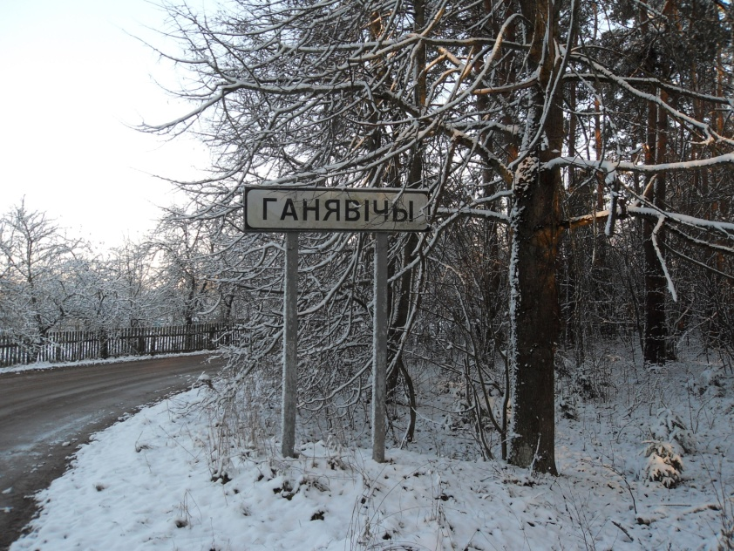
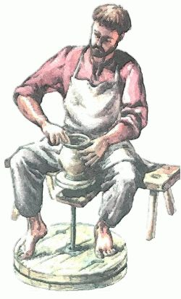
Фота 1. Назва вёскі

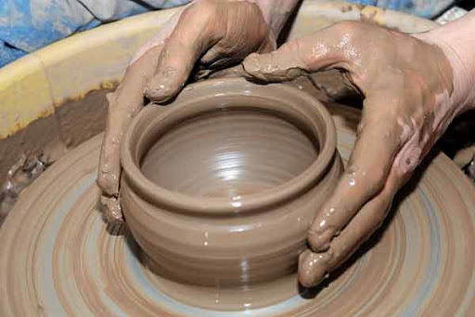
Фота 2. Ганчарны круг
Малюнак 1. Ганчар за ганчарным кругам

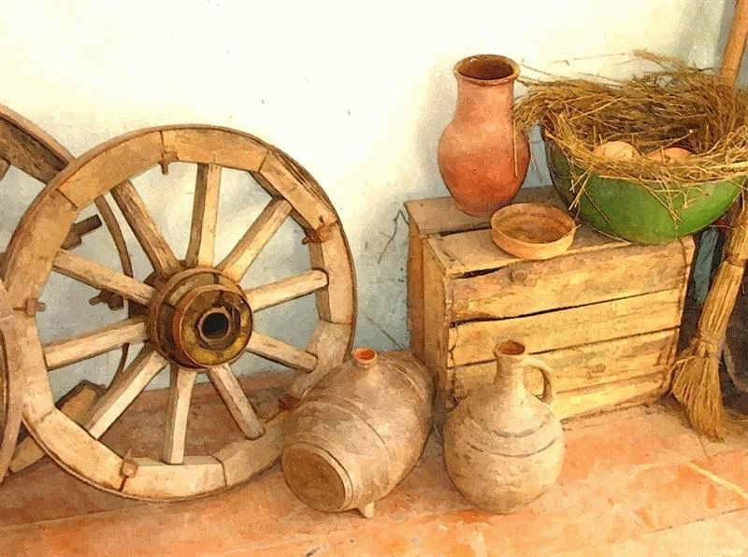
Фота 4. Калекцыя Сіняўскай керамікі

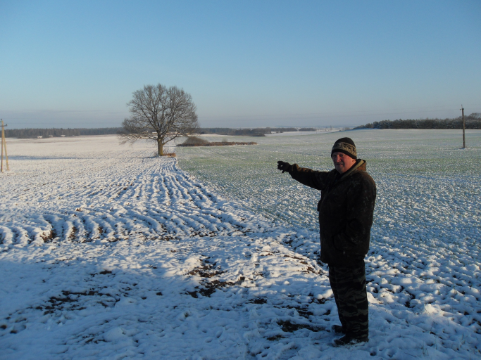
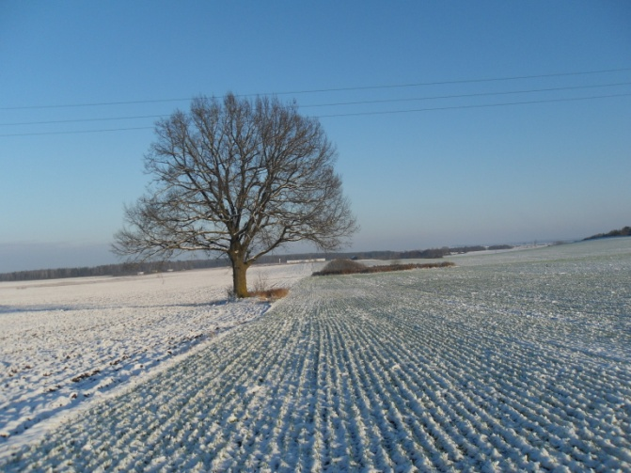
Фота 5. Месцазнаходжання гліны ў в. Ганявічы
Фота 5.1. Васіль Фёдаравіч Кунцэвіч паказвае месцзнаходжанне гліны ў в. Ганявічы

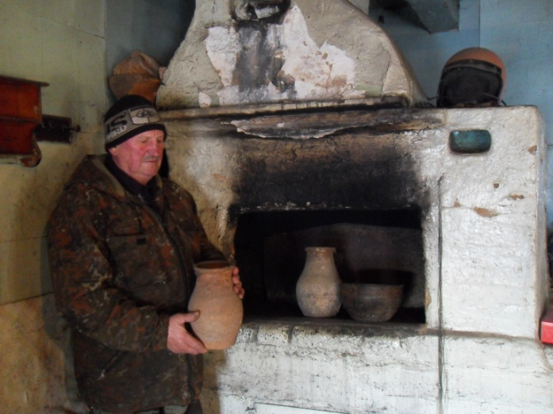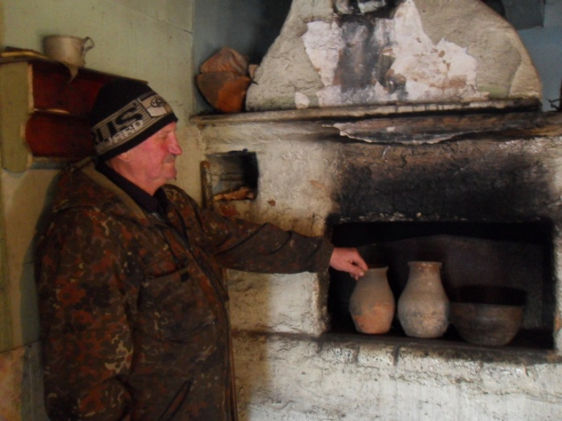
Фота 6., 6.1. В.Ф.Кунцэвіч каля печы, дзе абпальвалі гліняны посуд
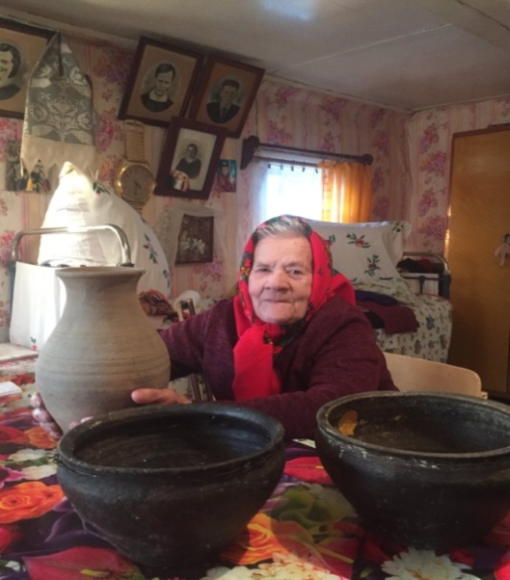
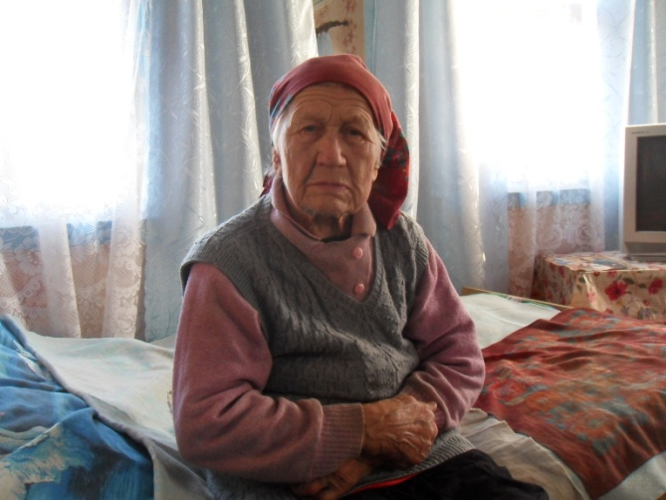
Фота 7. Марыя Піліпаўна Хлюст.
Фота 8. Марыя Арсенцьеўна Мазур

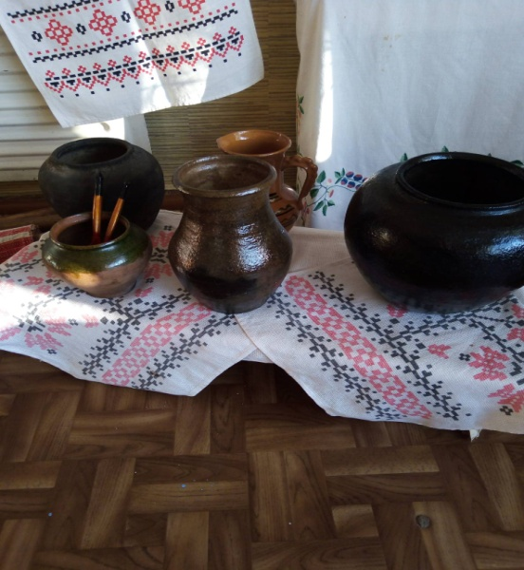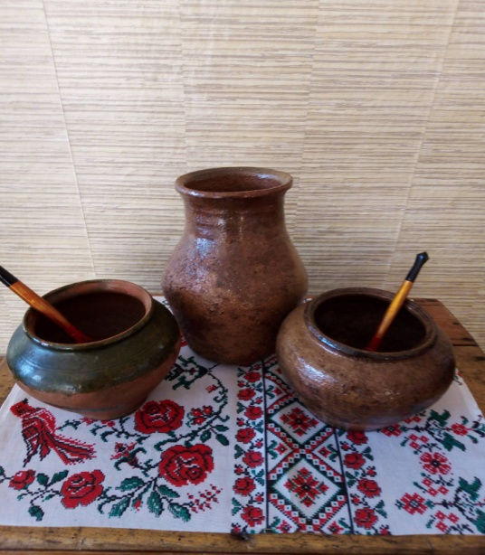
Фота 9, фота 10 Гліняныя вырабы ганчароў з в. Ганявічы, якія захаваліся да нашых дзен.

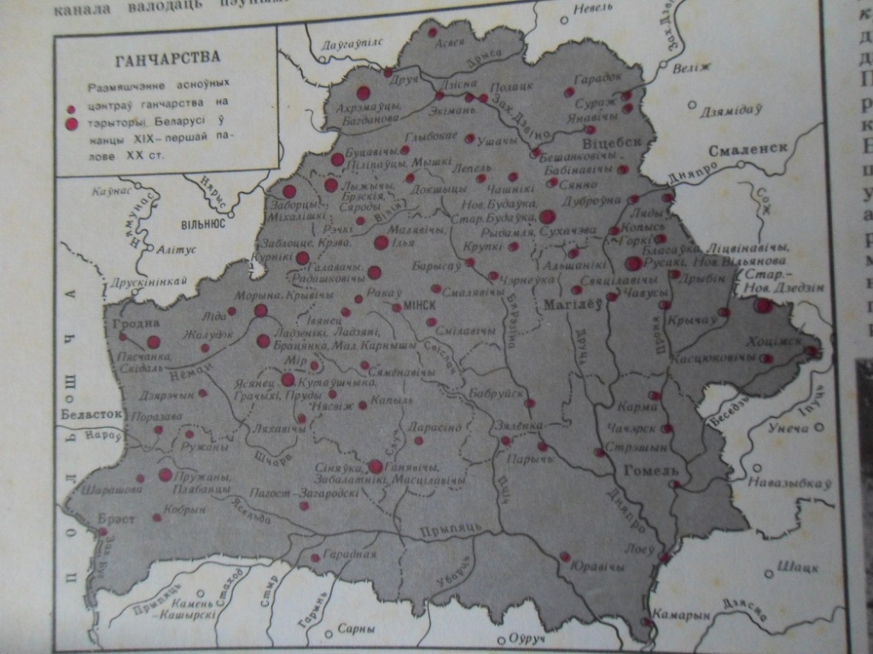
Картасхема 1. Ганчарства. Размяшчэнне асноўных цэнтраў ганчарства на тэрыторыі Беларусі ў канцы 19-пач. 20 стагоддзя. (З энцыклапедыі "Этнаграфія Беларусі")

Дадатак 2
З успамінаў Васіля Фёдаравіча Кунцэвіча
На адным з хутароў жыў дзядзька Фёдар па прозвішчы Вашчыла.У яго былі дзве дачкі і сын. Дзеці хадзілі ў школу. У хаце часта збіраліся і іншыя, суседскія, дзеці. Суразмоўца паведаміў, што ён таксама хадзіў да Вашчылаў. А ў іх у хаце заўсёды на падлозе было раскладзена многа гліны. Дзядзька Фёдар топча яе, ажно ўвесь спацее, а як нас угледзіць (у кампаніі было чатыры хлопцы і ўсе аднагодкі, прыкладна па 10 нам было), кажа: “Чаго швэндаецеся без работы, а ну, на помашч!” Мы яму менш чым за час змесім нагамі ўсю гліну. За гэта нам паабяцае па гаршку. Потым яшчэ яе добра рукамі перамінаў, а затым на круг. Яго ён сам рабіў. У дзядзькі спраўна палучалася ляпіць гэтыя гаршкі – раз-два і наробіць цэлую доску. Як абветраць яны, ставіў у печ. Вялікая яна ў яго была. Напаліць ён яе дачырвона. У ёй па баках былі спецыяльныя полачкі, куды ён нейкім доўгім прыборам, як качарга, засоўваў гэтыя гаршкі ( па штук дваццаць за раз), а пасярэдзіне гарэў агонь. Яны там час, два, тры стаялі, а потым “пух”, як стрэльне нешта. Аказваецца, калі хоць маленькі каменьчык пападзе ў гліне, яго выпірала ад цяпла, гліна з-за гэтага трэскалася, ці ямка атрымлівалася, а гэта ўжо брак.
Дадатак 3
З успамінаў Марыі Піліпаўны Хлюст
Мой бацька таксама быў майстрам ганчарных спраў.Я памятаю вялізарную печ. Даўжэзныя дровы туды закладваліся. Добра я не помню, што там па парадку рабілі з тымі гаршкамі, памятаю, як яны плавалі ў вадзе, іх там паварочвалі, ад чаго яны рабіліся рабенькімі. Іх добра куплялі на базары. Многа грошай на гаршках можна было зарабіць. Але і работы ж з імі было многа. Дровы, гліну нарыхтоўвалі, каб на ўсю зіму хапіла.
Дадатак 4
З успамінаў Марыі Арсенцьеўны Мазур
Мой дзядзька, Васіль Кунцэвіч, таксама займаўся ганчарствам, рабіў міскі розных памераў, макацёрты, гладышы, але больш за ўсё гаршкі, з-за чаго і атрамаў ад мясцовых мянушку “Вазон”.
Памятаю забаўную гісторыю з дзяцінства. Кот у дзядзькі быў вельмі цікаўны і шкодны. Толькі налепіць дзядзька гаршкоў і выставіць іх, каб падсохлі, як кот усуне ў іх сваю морду ці лапы і ўсё сапсуе. Дзядзька ганяў яго, а кот усё роўна шкодзіў. Схапіў ён аднаго разу са злосцю пакасніка і замураваў яго ў гліну, адно галаву пакінуў. З таго часу, калі дзядзька браўся за работу, і носа не паказваў, сыходзіў з хаты.

